**赛题补充1**

1. 发电厂向用户输送电能时，需要经过变电站先_____ 压，后____压？（ ）A

A、升 降

B、降 升

C、升 升

D、降 降

2.小明在搭接点亮小灯泡的电路时，发现导线没了，他可以用下列哪种材料代替导线？（ ）

A、棉线

B、塑料吸管

C、铜线

D、小木条

3.两个按钮可以串联在一起使用。

A正确 B错误

4.红外线是一种可见光，能被人眼看到。

A正确 B错误

5.关于安全用电，下列行为正确的是？（ ）

A、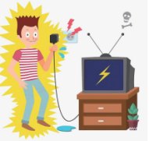B、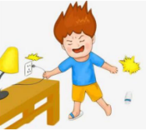C、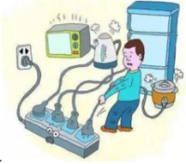D、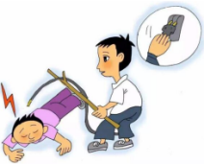

6.如图所示为安全用电标识，下列说法正确的是？（ ）

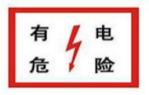

A、可以靠近，根本就不会触电

B、之前我看见这有人操作过，可以靠近，没有电

C、尽量远离，避免触电伤害

D、骗人的，触摸也不会触电

7.家庭照明电路所采用的电压为220V交流电，用来计算电量的仪器是？（ ）

A、天平

B、水表

C、电能表

D、温度计

8.下列选项不属于节约用电标识的是？（ ）

A、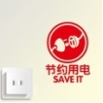B、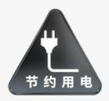C、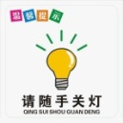D、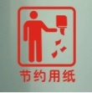

9.在制作电子作品时，经常要用到导线，它的作用是？（ ）

A、装饰电路

B、保护电源

C、传导电能

D、增加电能

10.导线外边的绝缘皮是为了使用安全，防止漏电、触电。

A正确 B错误

11.为方便调试电路，电路搭接的过程中，应保证电源是接通状态。

A正确 B错误

12.导线的材料有很多种，下列选项中不能作为导线材料的是？（ ）

A、铝 B、铜 C、塑料 D、铁

13.串联电路中各处的电流和电压均相等

A正确 B错误